Отчёт по лабораторной работе №5
  - Математические основы защиты информации и информационной безопасности
Ли Хан
Содержание

Список иллюстраций

Список таблиц

1 Цель работы
Изучить и освоить вероятностные алгоритмы проверки чисел на простоту, широко используемые в криптографии. Реализовать программно тесты Ферма, Соловэя-Штрассена и Миллера-Рабина, а также понять их основные принципы и вероятность ошибки.

2 Подробное описание реализации алгоритмов

2.1 Тест Ферма
Основан на малой теореме Ферма: для простого $p$ выполняется $a^{p−1}≡1 (mod p)$.
Шаги реализации:
- Вход: Нечетное целое число $n≥5$.
- Выбор основания: Выбрать случайное целое число $a$ в диапазоне $2≤a≤n−2$.
- Вычисление: Вычислить $r=a^{n−1} (mod n)$.
- Проверка результата:
  - Если $r=1$, результат: «Число $n$, вероятно, простое».
  - В противном случае результат: «Число $n$ составное».

2.1.1 Тест Ферма компилятора
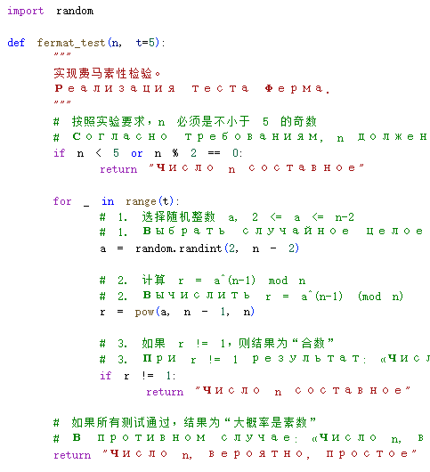
Тест Ферма компилятора

2.1.2 результат
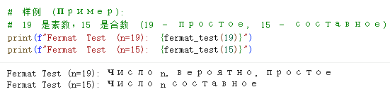
Тест Ферма результат

2.2 Алгоритм вычисления символа Якоби
Инструмент для определения квадратичных вычетов, вычисляемый через рекурсивное применение закона взаимности.
Шаги реализации:
- Инициализация: Положить $g=1$.
- Обработка значений: При $a=0$ результат 0; при $a=1$ результат $g$.
- Выделение множителя 2: Представить $a$ в виде $a=2^{k}⋅a_{1}$, где число $a_{1}$ нечетное.
- Обработка множителей: При нечетном $k$: $s=1$, если $n≡±1 (mod 8)$; $s=−1$, если $n≡±3 (mod 8)$. При четном $k$ положить $s=1$.
- Закон взаимности: Если $n≡3 (mod 4)$ и $a_{1}≡3 (mod 4)$, то $s=−s$.
- Итерация: Положить $a=n (mod a_{1})$, $g=g⋅s$ и вернуться к шагу 2.

2.2.1 Алгоритм вычисления символа Якоби компилятора
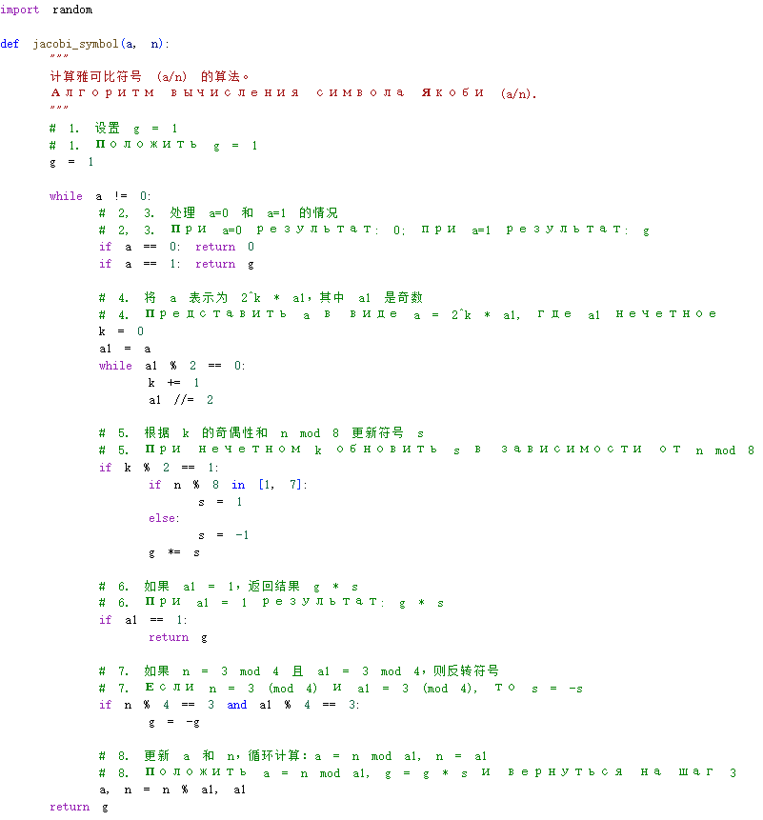
Алгоритм вычисления символа Якоби компилятора

2.3 Тест Соловэя-Штрассена
Использует критерий Эйлера, сравнивая результат возведения в степень с символом Якоби.
Шаги реализации:
- Вход: нечетное $n≥5$.
- Выбрать случайное $a∈[2,n−2]$.
- Вычислить $r=a^{(n−1)/2} (mod n)$.
- Если $r≠1$ и $r≠n−1$, число составное.
- Вычислить символ Якоби $s=(\frac{a}{n})$.
- Если $r≡s (mod n)$, число вероятно простое; иначе — составное.

2.3.1 Тест Соловэя-Штрассена компилятора
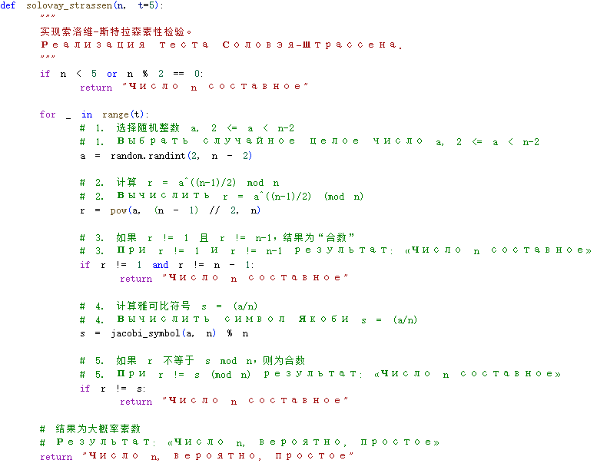
Тест Соловэя-Штрассена компилятора

2.3.2 результат
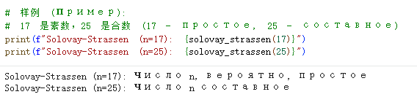
Тест Соловэя-Штрассена результат

2.4 Тест Миллера-Рабина
Самый эффективный современный тест, основанный на поиске нетривиальных корней из единицы.
Шаги реализации:
- Разложить $n−1=2^{s}⋅r$, где $r$ нечетное.
- Выбрать случайное $a∈[2,n−2]$.
- Вычислить $y=a^{r} (mod n)$.
- Если $y≠1$ и $y≠n−1$: возводить $y$ в квадрат до $s−1$ раз.
- Если $y$ становится 1 в процессе — составное; если в конце $y≠n−1$ — составное.
- Иначе — число вероятно простое.

2.4.1 Тест Миллера-Рабинаа компилятора
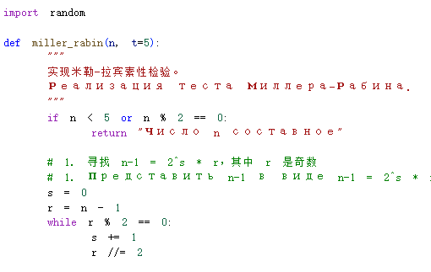
Тест Миллера-Рабина компилятора

2.4.2 Тест Миллера-Рабинаа компилятора
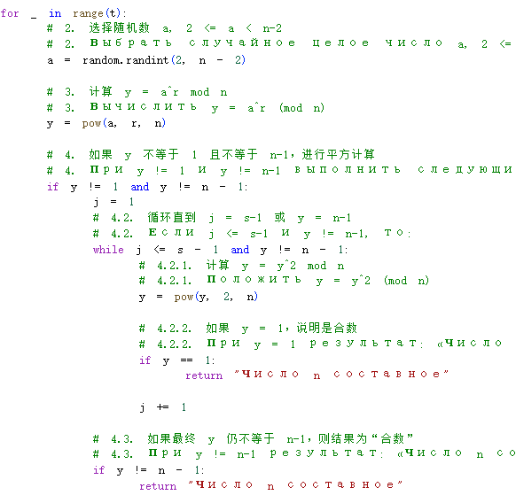
Тест Миллера-Рабина компилятора

2.4.3 результат
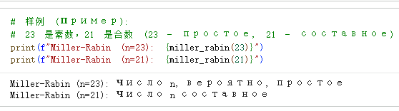
Тест Миллера-Рабина результат

3 Вывод
Реализованы три алгоритма. Установлено, что точность повышается с количеством тестов $t$, а вероятность ошибки не превышает $1/2^{t}$. Тест Миллера-Рабина является наиболее надежным.

